**PROJECT BASIS DATA**

**PADA SISTEM INFORMASI (APLIKASI)**

**BENGKEL KOMPUTER SMKN 1 KARANG BARU**



**OLEH:**

**AHMADI MUSLIM**

**NISN. 91287491261**

**REKAYASA PERANGKAT LUNAK**

**SMK NEGERI 1 KARANG BARU**

**PEMERINTAH PROVINSI ACEH**

**2023**

Pada studi kasus kali ini saya akan coba membuat perancangan basis data menggunakan pemodelan ERD dengan aturan-aturan berikut:

* Seorang petugas dapat menjual banyak layanan
* Seorang pembeli dapat membeli lebih dari satu layanan yang dijual oleh petugas
* Seorang petugas dapat merekap banyak transaksi
* Transaksi memiliki detiltransaksi
* Stok layanan akan berkurang sesuai jumlah layanan yang dibeli
* Nomor telepon petugas boleh lebih dari satu
* Petugas, pembeli, layanan dan transaksi dapat di identifikasi dengan id yang berbeda (unik)

**Langkah-langkah Membuat ERD**

1. Menentukan entitas
2. Menentukan atribut termasuk atribut kunci
3. Identifikasi relasi
4. Menentukan kardinalitas

**Menentukan Entitas**

Berdasarkan aturan-aturan yang di definisikan di atas dapat kita tentukan jumlah entitas ada sebanyak 3 yakni:

1. Petugas
2. Pembeli
3. Layanan
4. Transaksi / penjualan
5. Detiltransaksi / detilpenjualan

**Menentukan Atribut**

Selanjutnya dari ketiga entitas tersebut kita jabarkan atribut-atribut yang melekat pada masing-masing entitas. Atribut yang bersifat unik akan di jadikan sebagai atribut kunci (*primary key*).

**1. Petugas**

* id_pelanggan int 11
* nama_peanggan varchar 30
* desa_pelanggan varchar 50
* kec_pelanggan varchar 30
* hp_pelanggan varchar 30

**2. Pembeli**

* id_petugas int 11 not null primarykey auto increment
* nama_petugas varchar 30 not null
* desa_petugas varchar 50 not null
* kec_petugas varchar 30 not null
* hp_petugas varchar 30 not null
* jabatan varchar 30 not null

**3. Layanan**

* id_layanan int 11 not null primarykey auto increment
* nama_layanan varchar 50 not null
* harga int 11 not null

**4. Transaksi**

* id_transaksi int 11 not null primarykey auto increment
* id_pelanggan int 11 not null foreignkey
* id_petugas int 11 not null foreignkey
* tanggal date not null

**5. Detiltransaki**

* id_transaksi int 11 not null foreignkey
* id_layanan int 11 not null foreignkey
* jumlah int 20 not null
* subtotal int 20 not null

*Atribut dengan kode (PK) akan menjadi atribut kunci (primary key) pada masing-masing entitas.*

**Menentukan Relasi & Kardinalitasnya**

**1. Jual**

* Merupakan relasi antara entitas petugas dan layanan yang berarti setiap petugas boleh menjual layanan apapun yang ingin dijual.
* Kardinalitas relasi antara petugas dan layanan adalah*one to many* karena seorang petugas dapat menjual banyak layanan atau banyak layanan dapat dijual oleh seorang petugas.

**2. Beli**

* Merupakan relasi antara entitas pembeli dan layanan yang berarti pembeli dapat melakukan pembelian layanan yang dijual oleh petugas.
* Kardinalitas relasi antara pembeli dan layanan adalah *one to many* karena seorang pembeli dapat membeli banyak layanan atau dengan kata lain banyak layanan boleh di beli oleh seorang pembeli.

**3. Rekap**

* Merupakan relasi antara entitas petugas dengan transaksi dan detil transaksi yang berarti petugas dapat melakukan rekap transaksi yang dibuat oleh petugas.
* Kardinalitas relasi antara petugas dengan transaksi dan detil transaksi adalah *one to many* karena seorang petugas dapat merekap banyak transaksi dan detil transaksi atau dengan kata lain banyak transaksi dan detil transaksi boleh di rekap oleh seorang petugas.

**Hasil ERD Petugasan Layanan Online**

Dari tahap-tahap di atas maka dapat di buat rancangan ERD petugasan layanan online adalah sebagai berikut:



**m**

**1**

**1**

**m**

**m**

**1**

**DESAIN LOGIKAL**

Desain logikal yaitu proses pembuatan model dari informasi yang digunakan perusahaan berdasarkan model dan data spesifik. Deskripsi implementasi *database* berdasarkan hasil desain logikal dengan *Entity Relationship Diagram* (ERD) pada *Database Management System* (DBMS) menghasilkan ERT sebagai berikut

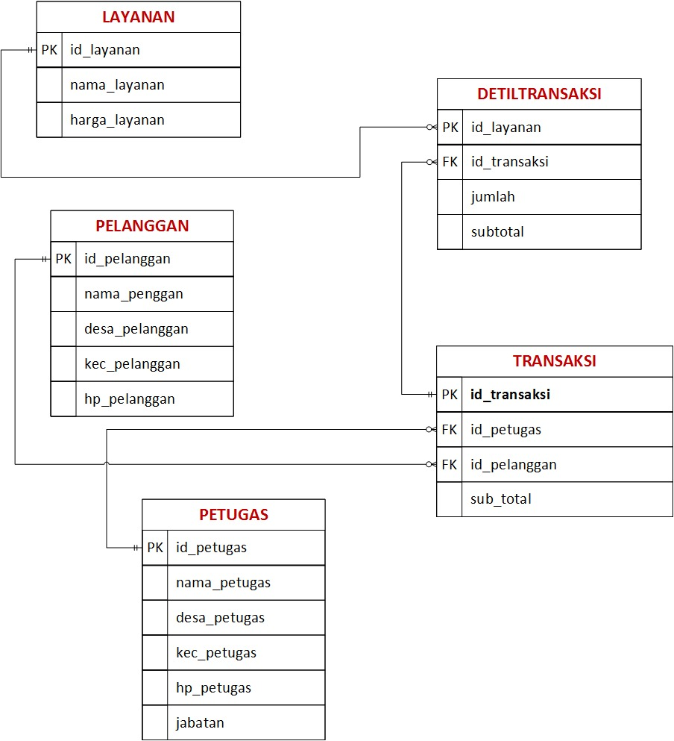

DESAIN FISIKAL

1. Tabel Barang

|  |  |  |  |  |  |  |
| --- | --- | --- | --- | --- | --- | --- |
| **No** | **Nama kolom** | **Tipe data** | **Lebar** | **Null** | **kunci** | **keterangan** |
| 1 | **id_barang** | int | 11 | not null | primarykey | auto increment |
| 2 | nama_barang | varchar | 50 | not null |  |  |
| 3 | harga | int | 11 | not null |  |  |

create table barang (

id_barang int (11) not null auto_increment,

nama_barang varchar (50) not null,

harga int not null,

primary key (id_barang)

);